Titel: Arrangement / Koncertplanlægning | Kategori:
Sidste opdatering: 22-03-2017 14:04 | Forfatter: Dan/André
Sprog: Dansk | Nøgleord:

Arrangement/koncertplanlægning

Oprettelse at et arrangement foregår på én af følgende måder.
- Søg lokale 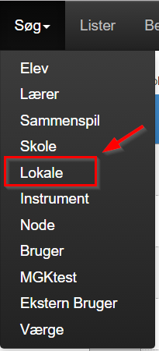
vis skema for lokale 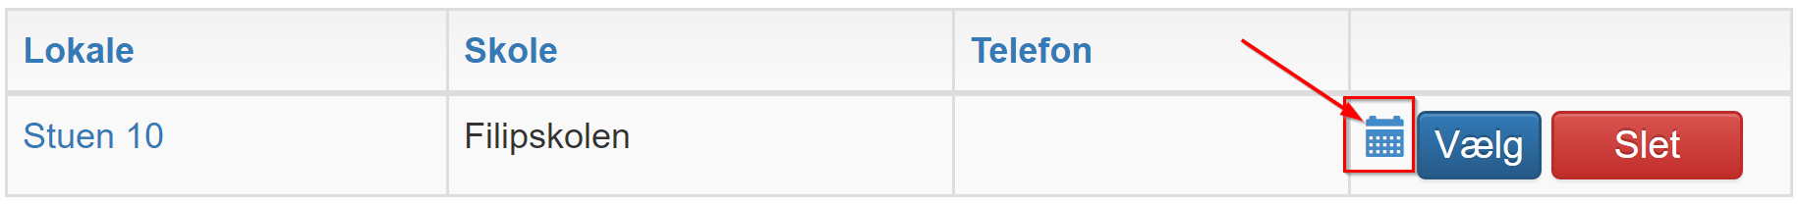
opret vha. ikonet en booking på den ønskede dag i skemaet for lokalet.
- Brug lokaleoversigten 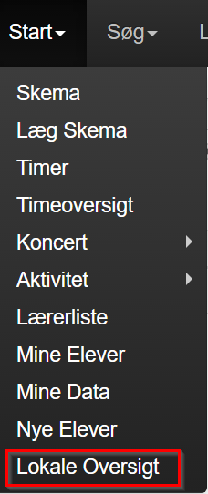
- find et ledigt lokale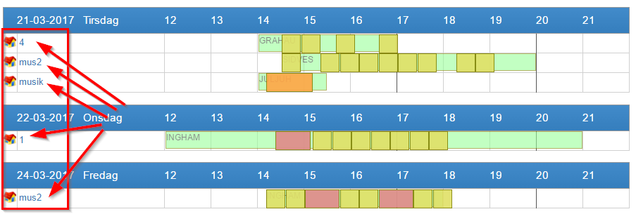
- opret booking vha. af ikonet .
- opret vha. konet booking i eget skema . Her skal lokalet tilføjes efterfølgende.

- Start Aktivitet– Planlæg 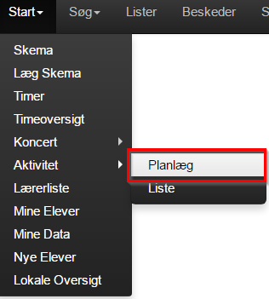
– indtast oplysninger og klik Opret
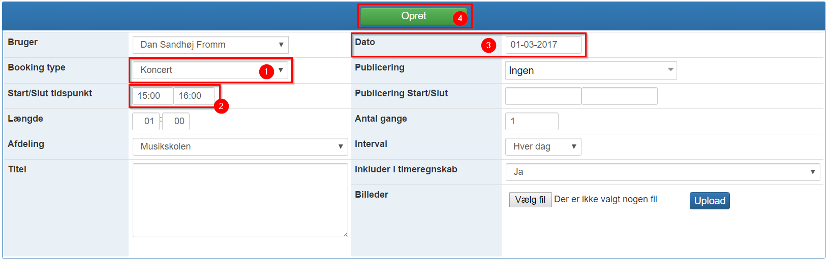
– tilføj efterfølgende lokale.
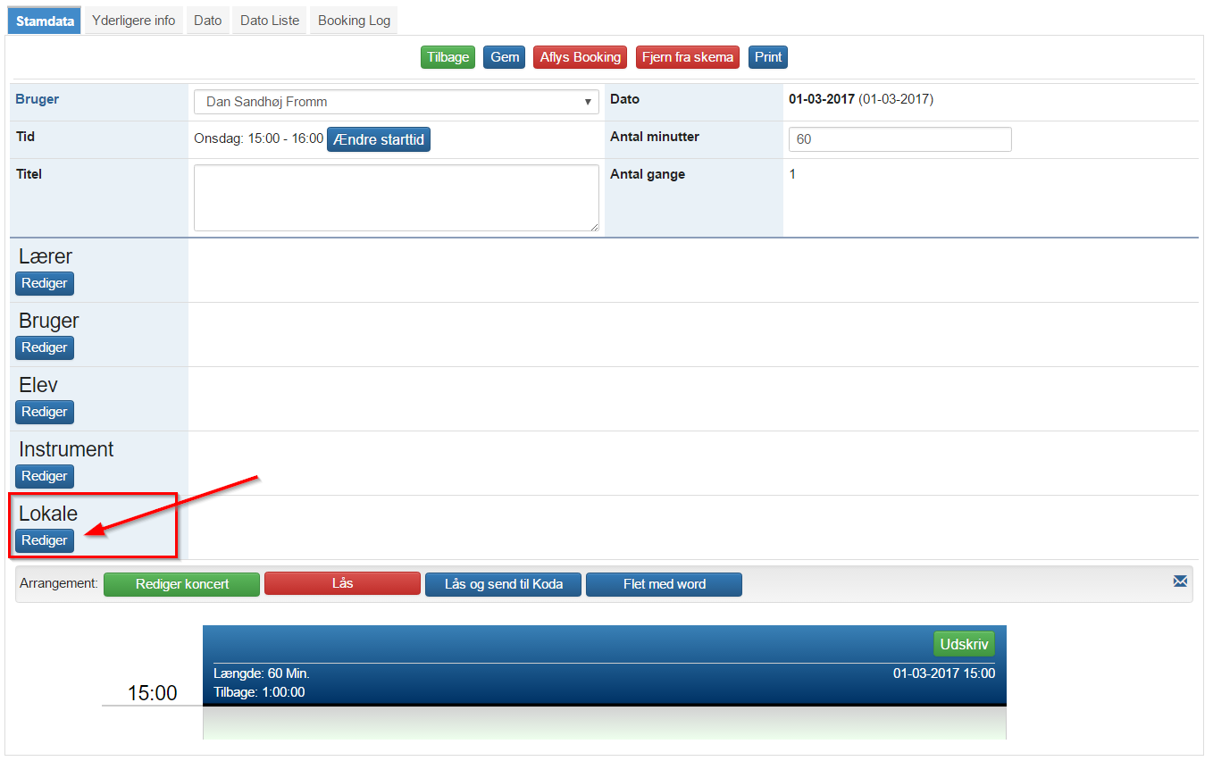

Redigering af arrangement
For at redigere en koncert, skal du kigge i bunden af koncert bookingen, her vil du se ”arrangement” området Figur 1.
Dette område viser arrangementet, klik Redigér for at redigére arrangementet.
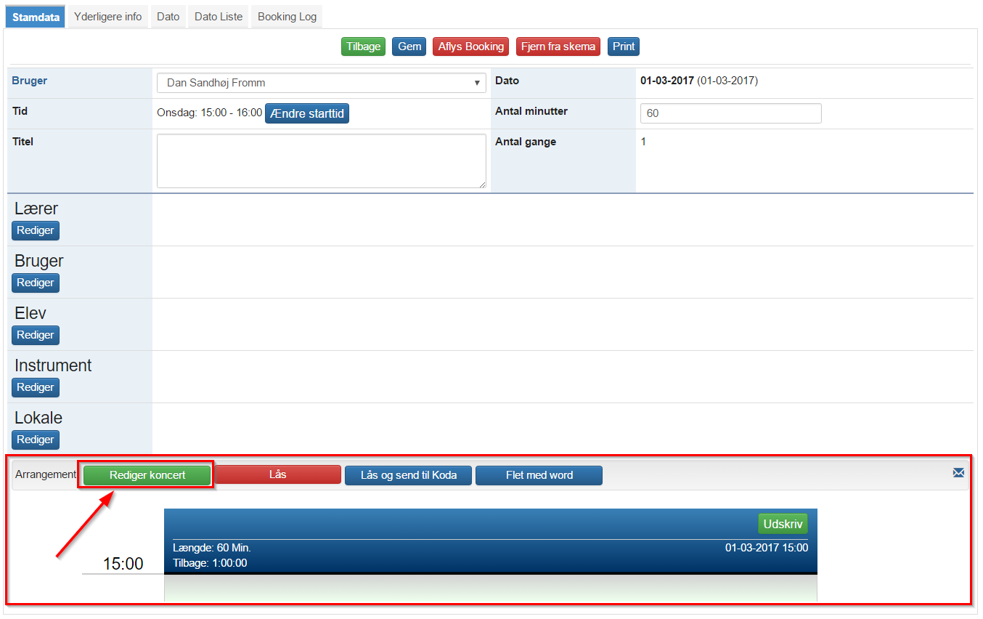
Figur 1 - Arrangement område af booking
Et tomt arrangement ses på Figur 2. Koncertens titel er ”Forårskoncert”, varigheden er 60 minutter, der er 1 time tilbage at planlægge, samt start kl. 15:00.
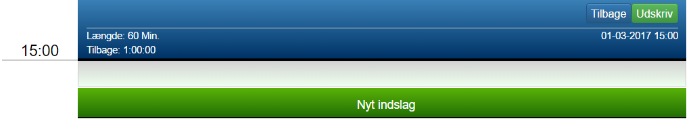
Figur 2 - Tomt arrangement

Opret en ny arrangement sektion
Klik ”Ny sektion”.
Det er nu muligt at tilføje artister og indslag til sektionen se Figur 3.
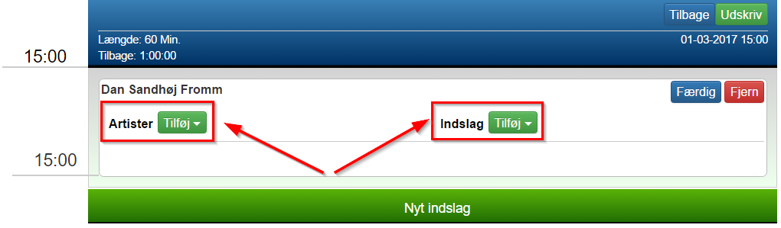
Figur 3 - Ny oprettet arrangement sektion, i redigeringstilstand

Tilføj artister til arrangement sektion
Klik tilføj for at tilføje enten:
”Elev”, ”Sammenspil” eller ”Fritekst”.
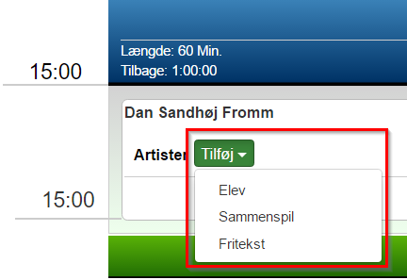
Figur 4 - Tilføj artister menu

Tilføj Elev og Sammenspil
Tilføjelse af Elever og Sammenspil er ens. se Figur 4.
Brug søgemulighederne Fritekst, undervisningstilbud eller egne elever. se Figur 5.
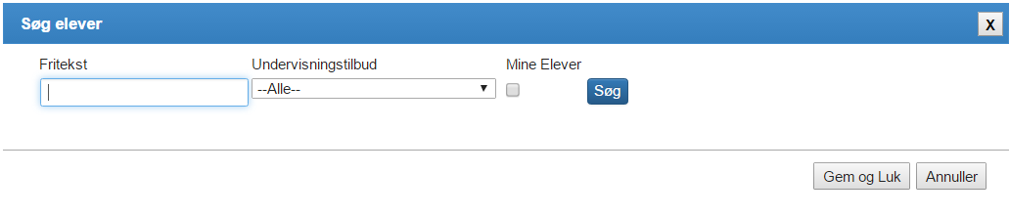
Figur 5 - Søg elev vindue
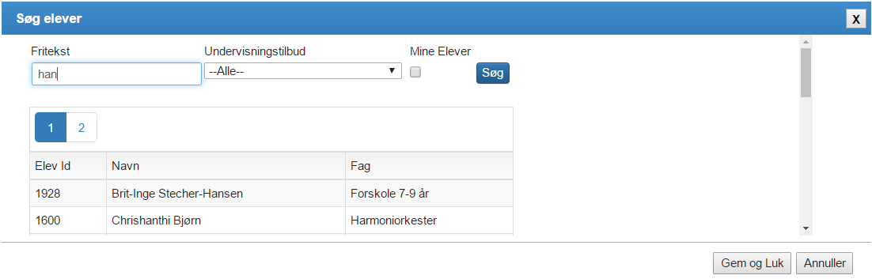
Figur 6 - Elev søgning efter fritekst "Han" og filtrering på Undervisningstilbudet "Big Band"
Klik elev for at vælge til arrangement sektionen.
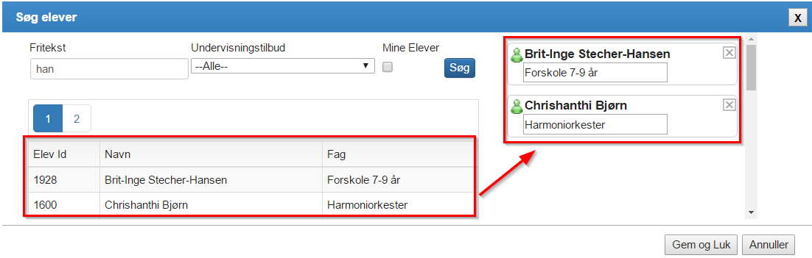
Figur 7 - Jes Rossen tilføjet til midlertidig redigérbar liste i toppen af elev søge vinduet
Under den valgte elev står elevens Fag, (valgt ud fra listen) dette kan frit ændres.
De valgte elever tilføjes ved at klikke Gem og Luk.
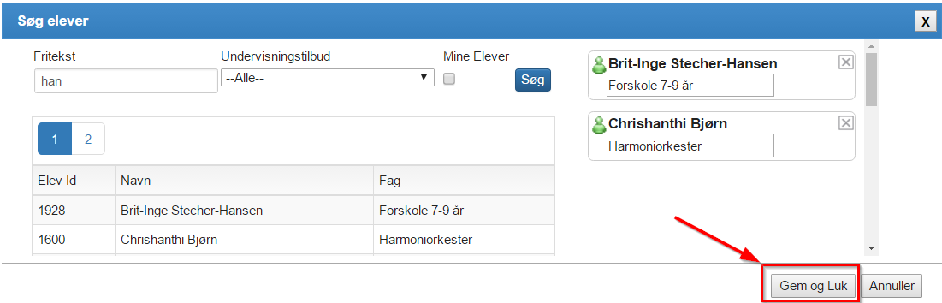
Figur 8 - Gem og Luk, for at tilføje de valgte elever til arrangement sektionen
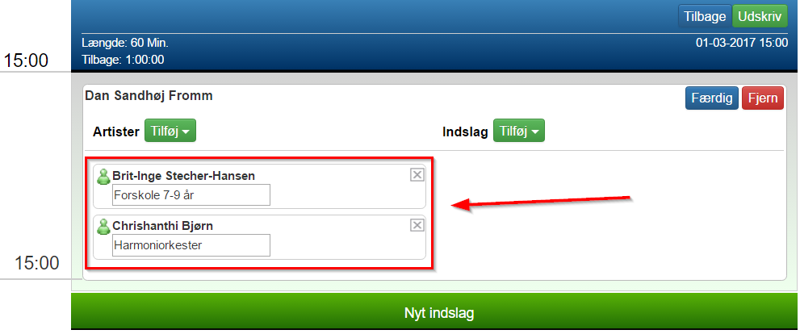
Figur 9 - Arrangement sektion efter elev er tilføjet, som artist.

Tilføj sammenspil
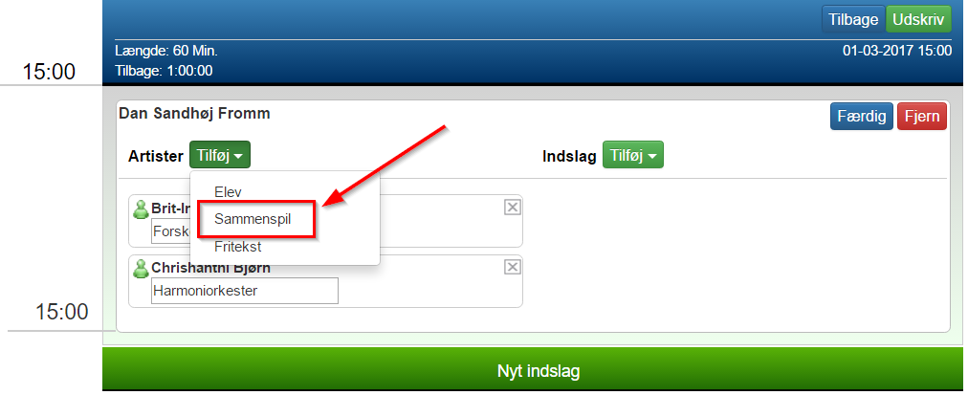
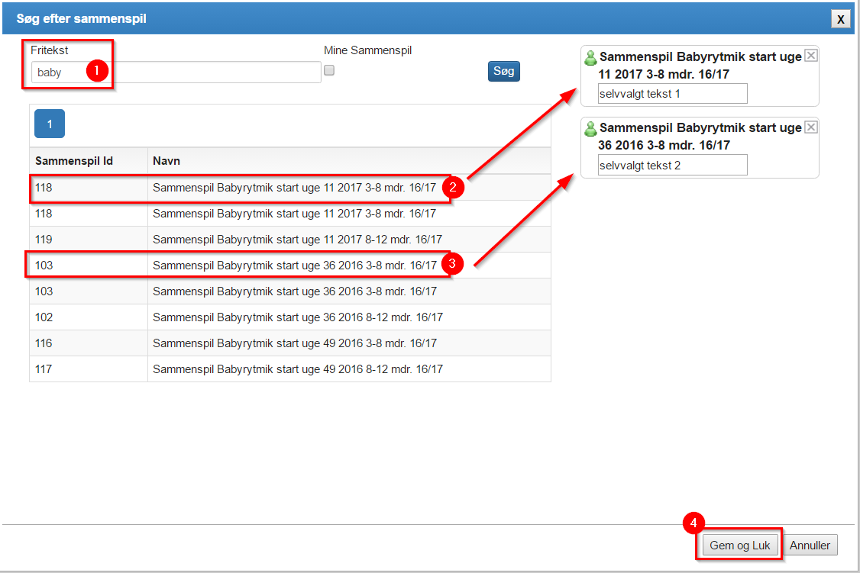
Figur 10 - Tilføjelse af 2 Sammenspil
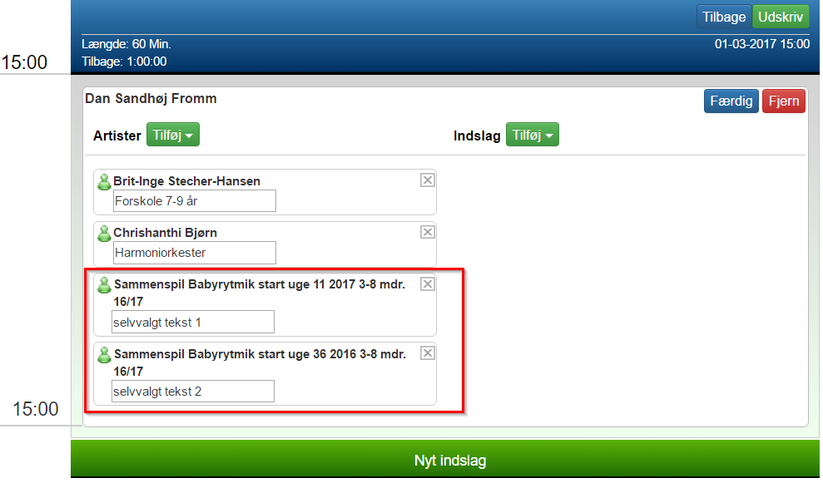
Figur 11 - 2 Sammenspil tilføjet

Tilføj fritekst
Fritekst bruges til at tilføje indslag uden reference til Speedadmin eks. Privatelever eller andre indslag.
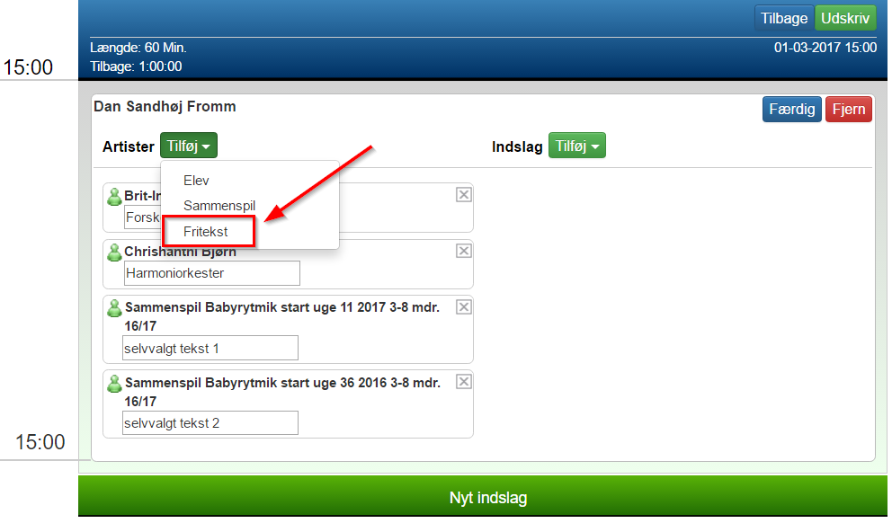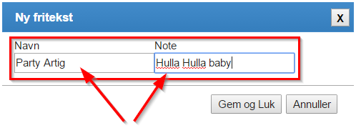
Figur 12 - Tilføjelse af fritekst vinduet
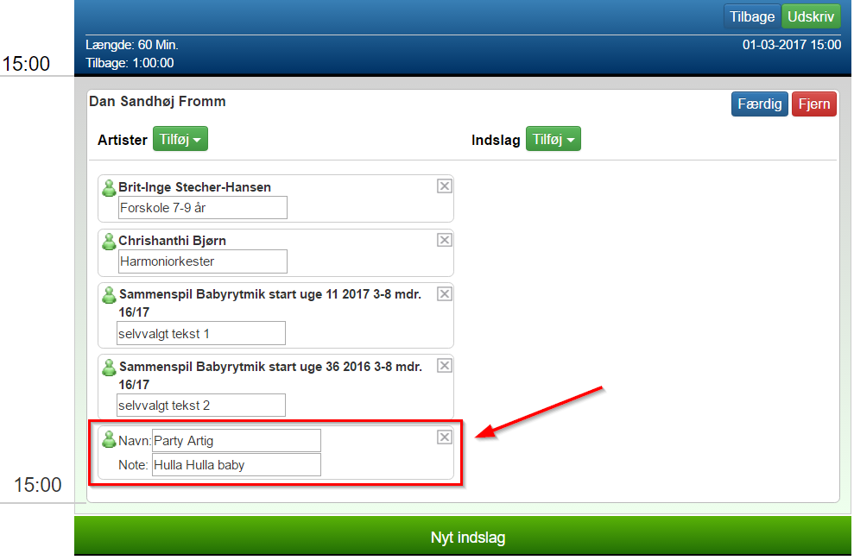
Figur 13 - "Nordjysk robotband" Artist-fritekst tilføjet

Resultat
Efter endt redigering klikkes ”Færdig”. Resultatet af tilføjelsen vises..
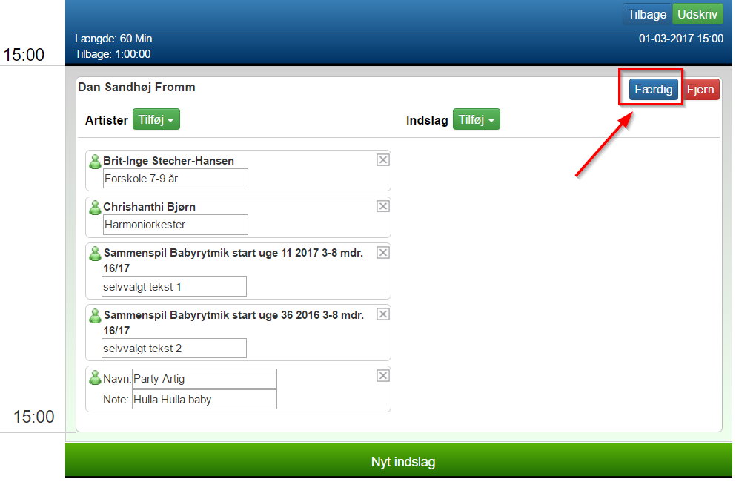
Figur 14 - Efter tilføjelse af artister

Tilføj indslag til arrangement sektion
Der kan tilføjes 2 slags indslag, noder og fritekst. Dette foregår på sammen måde som med Sammenspil osv.
Tilføj Node eller Fritekst ved at klikke Tilføj.
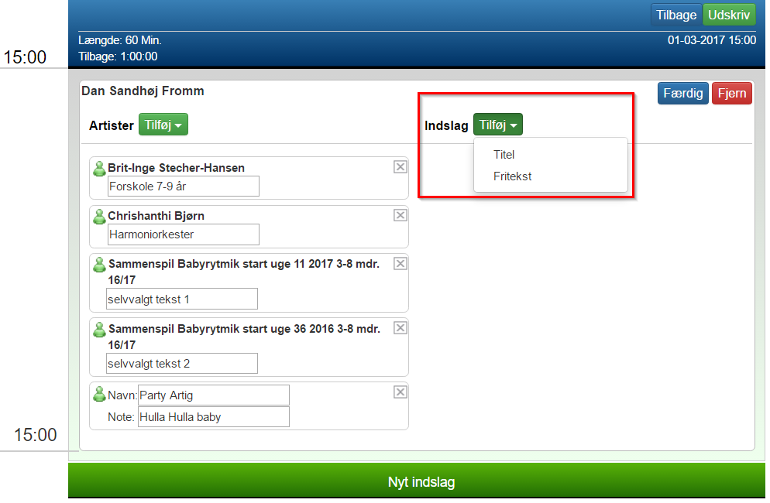
Figur 15 - Tilføj indslag knap

Tilføj musikalsk værk
I forbindelse med Arrangementsdelen, er der indført en ”global” Titeldatabase i samarbejde med Koda.
Der kan således søges i en fælles database, samt oprette nye titler der ikke er i denne database endnu.
Bemærk at oprettes der nye titler, vil disse være tilgængelige på landsplan. se Figur 16.
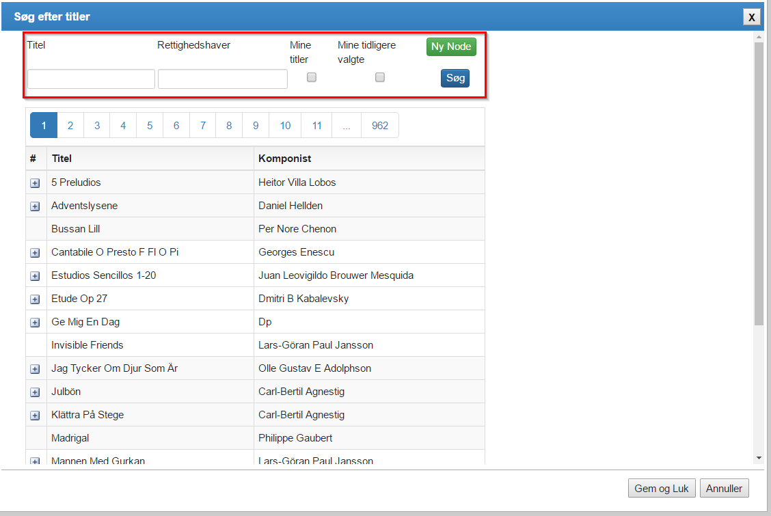
Figur 16 - Søg efter noder vindue
Søgefiltre
I søge vinduet har man 3 filtrerings mulighed, ”Titel”, ”Rettighedshaver” samt ”Mine noder”.
Titel søgning
Titel filtreringen, filtrere på musik stykkets titel, samt dets alternative titler, nogle numre hedder noget bestemt, men kan i daglig tale blive kaldt noget andet, fx. er sangen ”Kender du det” af Søren Kragh Jacobsen, også kendt som ”Mona Mona”.
Rettighedshaver søgning
Der kan også filtreres på rettighedshaver, en rettighedshaver er en af de folk, der har en rettighed til en del af nummeret, som komponist, arrangør, oversætter osv. På denne måde kan man søge på Kim Larsen, og få både de sange han har skrevet, men også dem han har arrangeret fx.
Mine noder
Mine noder, er en filtrering på en visning af netop kun de noder læreren selv har oprettet.
Valg af node
De fundne titler vælges ved klik. Alle felter kan redigeres.
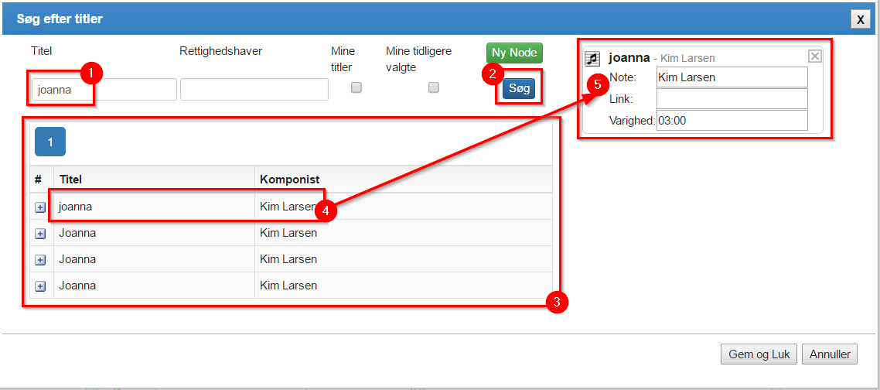
Figur 17 - Kim Larsen - "Joanna" tilføjet til den midlertidige liste Klik Gem og Luk for at tilføje de valgte Titler.
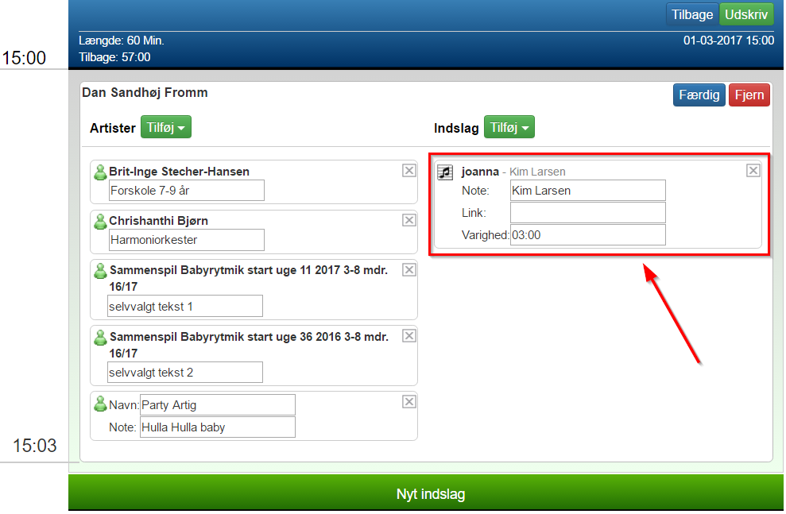
Figur 18 - Kim Larsen - Joanna tilføjet

Tilføj indslags fritekst
Vælges Fritekst ved tilføj, har man mulighed for at angive indslag der enten ikke skal indberettes til Koda, eks. Taler og andre indslag.
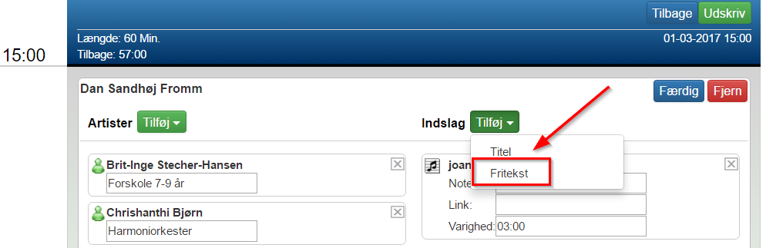
Figur 19 viser eksempel på fritekst indslag.
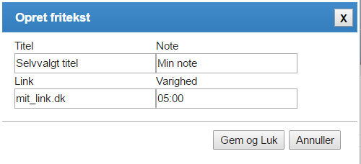
Figur 19 - Opret fritekst
Klik Gem og Luk for at tilføje Fritekst-indslaget
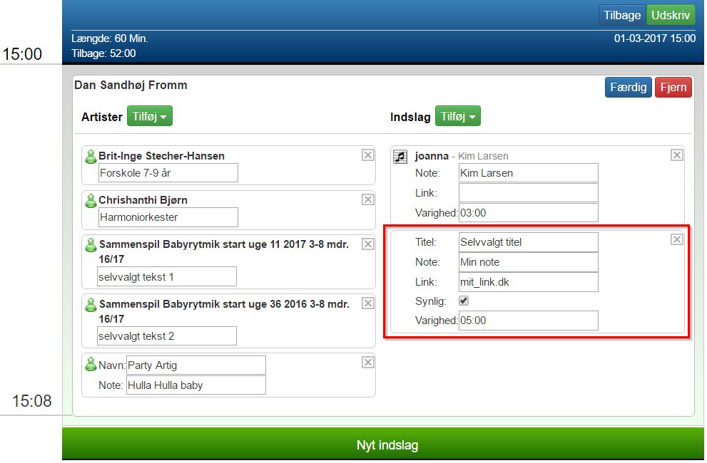 Figur 20 - Fritekst tilføjet

Hvis der udelukkende tilføjes indslag til en sektion, så vil indslagene fylde hele arrangement sektionen.
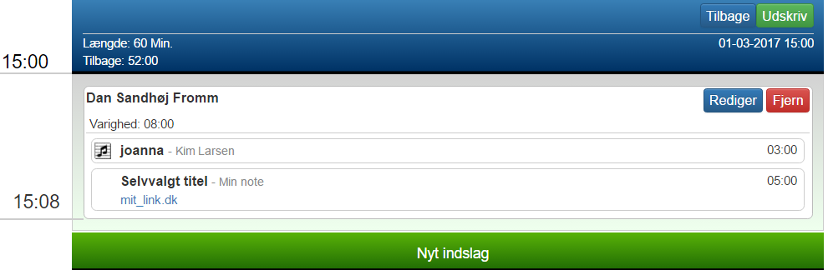
Figur 21 – Her ses en arrangement sektion, som kun har indslag
Hvorimod er der både artistster og indslag, så vil de dele pladsen. Og Artister vil altid, kun fylde det halve af sektionen.
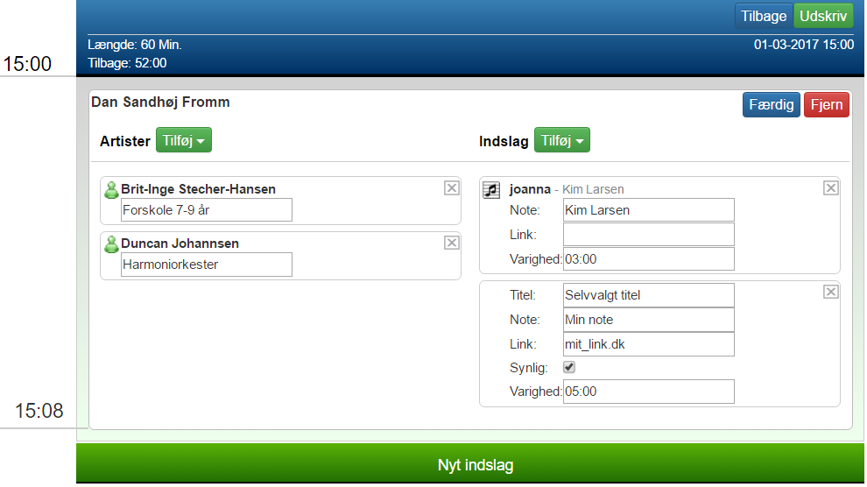
Figur 22 – Her ses en arrangement sektion, som både har indslag og artister

Redigering af tid
Et arrangement er baseret på en længde, bookingens længde. I toppen af arrangement planlægningen, ses 2 tal, hhv. Længde og tilbage.

Længde beskriver arrangementets totale længde, i forhold til bookingen, og Tilbage beskriver hvor lang tid der er tilbage af arrangementet. Se Figur 23.
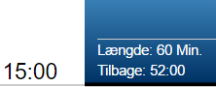
Figur 23 – Billede af toppen af arrangement planlægninge, hvor man kan se længde og tilbage.
Du kan kun tildele indslag med en længde der er indenfor den totale tid du har afsat til koncerten. Hvis du overskrider totaltiden, vil du blive advaret.
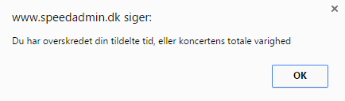

Tildeling af tid til andre lærere
Det er muligt at give adgang for specifikke lærere. Det vil så kun være de valgte lærere der kan tildele indslag.
Vi giver læreren Karsten Grau adgang til forårskoncerten, og han får tildelt 10 minutter.
For at tilføje ham, skal vi tilbage til booking siden, tryk da tilbage på arrangement siden, se Figur 26.
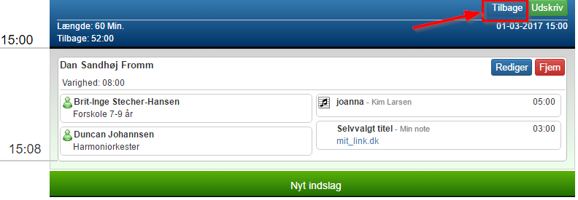
Figur 26 - Tilbage knap på Arrangement siden Klik på ”Lærer”, se Figur 27.
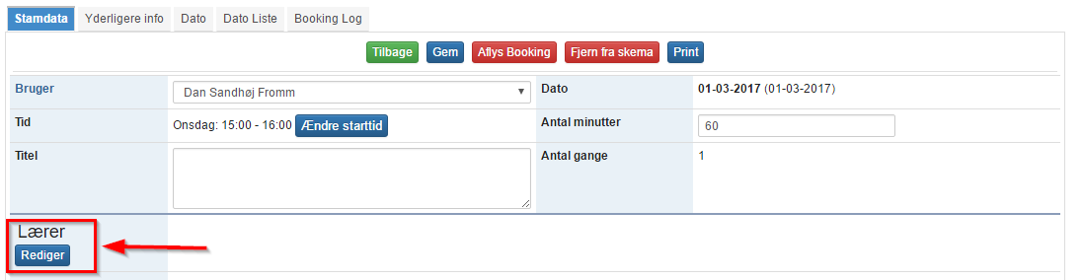
Figur 27 - Knap til at tilføje lærer
Vælg den eller de lærere der skal tilføjes, angiv antal minutter og klik tilføj. Se Figur 28.
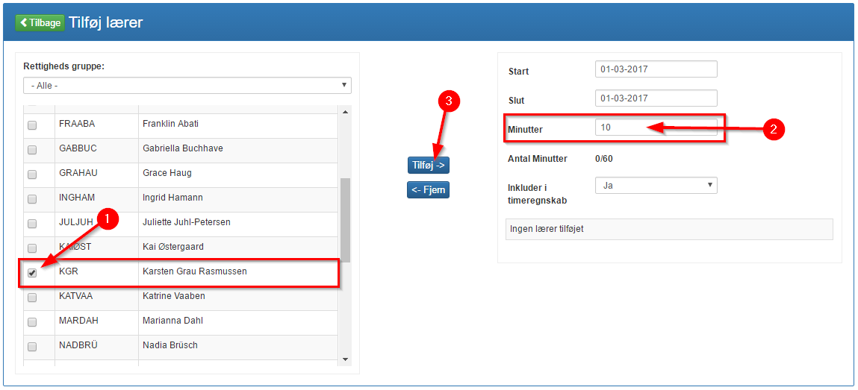
Figur 28 - Tilføj lærer KGR, med 10 minutter tildelt tid
Nu har KGR lov til at tilføje nye sektioner til forårskoncerten, men er begrænset til 10 minutter.
Hvis KGR da logger på og vil redigere i arrangemenet, vil han se at alle Andrés sektioner er låst, og han har ikke lov til at ændre dem Se Figur 29.
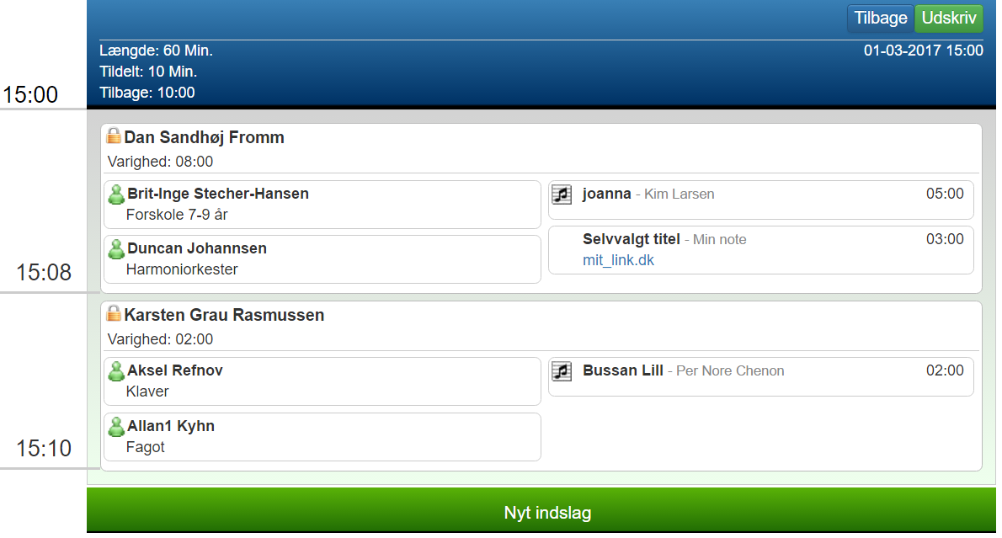
Figur 29 - Låst arrangement sektion
KGR vil også se at toppen af arrangementet har fået endnu et felt tilføjet, ”Tildelt” samt en status på resterende tid. Se Figur 30.
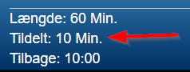
Figur 30 - Detaljer om tid for tildelte lærer.
KGR kan tilføje lige så mange arrangement sektioner indefor den tildelte tid, men er låst til egne indslag.
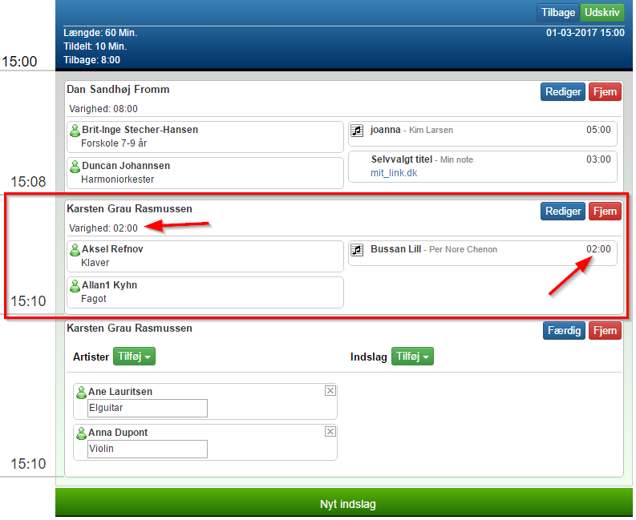
Figur 31 - Karsten har placeret sin arrangement sektion mellem Andrés to sektioner.

Integration med Koda
Speedware har fået lavet en aftale med Koda, til rapportering og integrering af indhold under Koda.
Som nævnt tidligere, er der blevet lavet en Global Database, med musik titler. Når der benyttes nogle af disse titler, så har man muligheden for at sende sin koncert til Koda.
Med udgangspunkt i den beskrevne forårskoncert er der 2 indberetningspligtige Titler.
Se Figur 32.
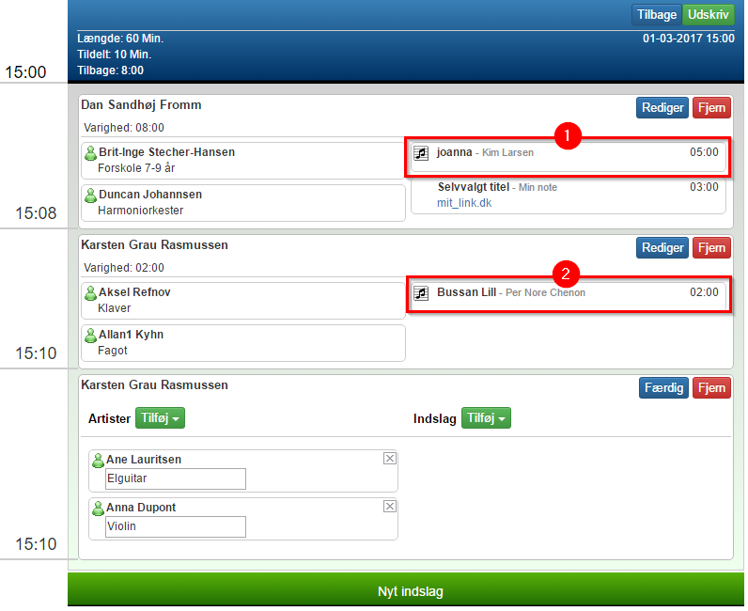
Figur 32 - Titler fra den globale musik titel database

Når der afsendes til Koda, vil bookingen og arrangementet blive låst, og kan derefter ikke ændres. Indsend derfor først efter at arrangementet er afholdt. Klik ”Lås og send til Koda”, se Figur 33. Herefter vil du blive spurgt om du er helt sikker, da denne handling IKKE kan annulleres.
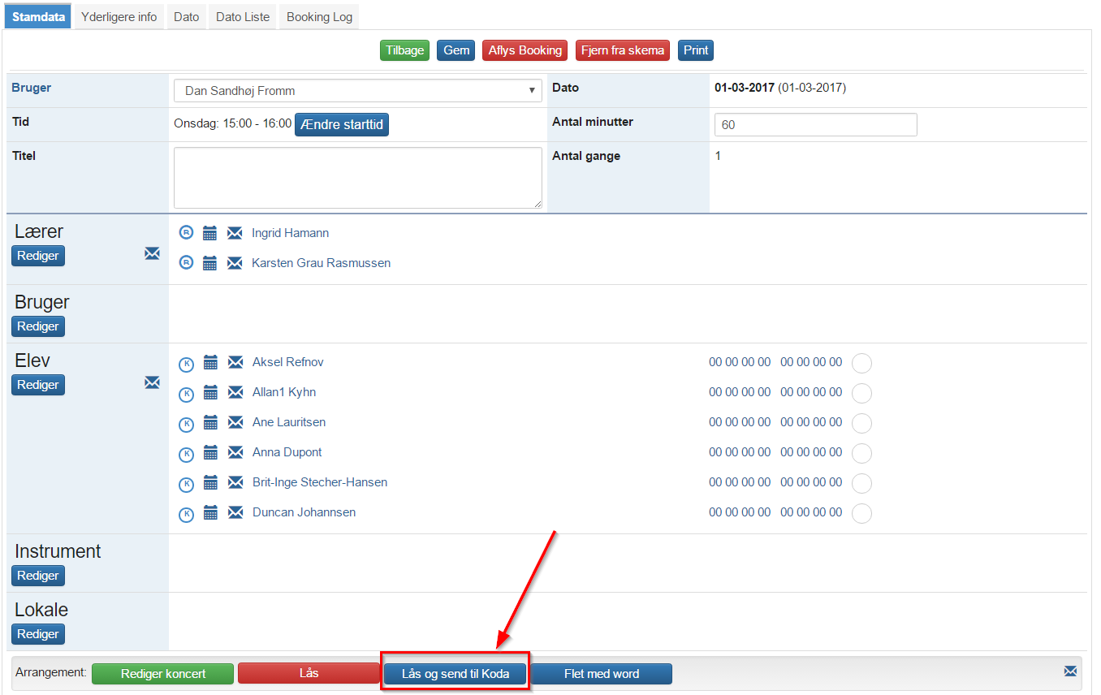
Figur 33 - Knap Lås og send til Koda på booking siden
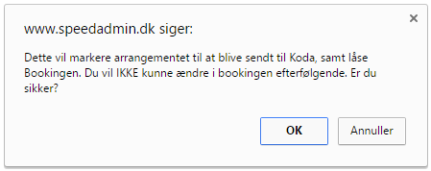
Herefter vil bookingen være låst, og kan ikke ændres fremover overhovedet.
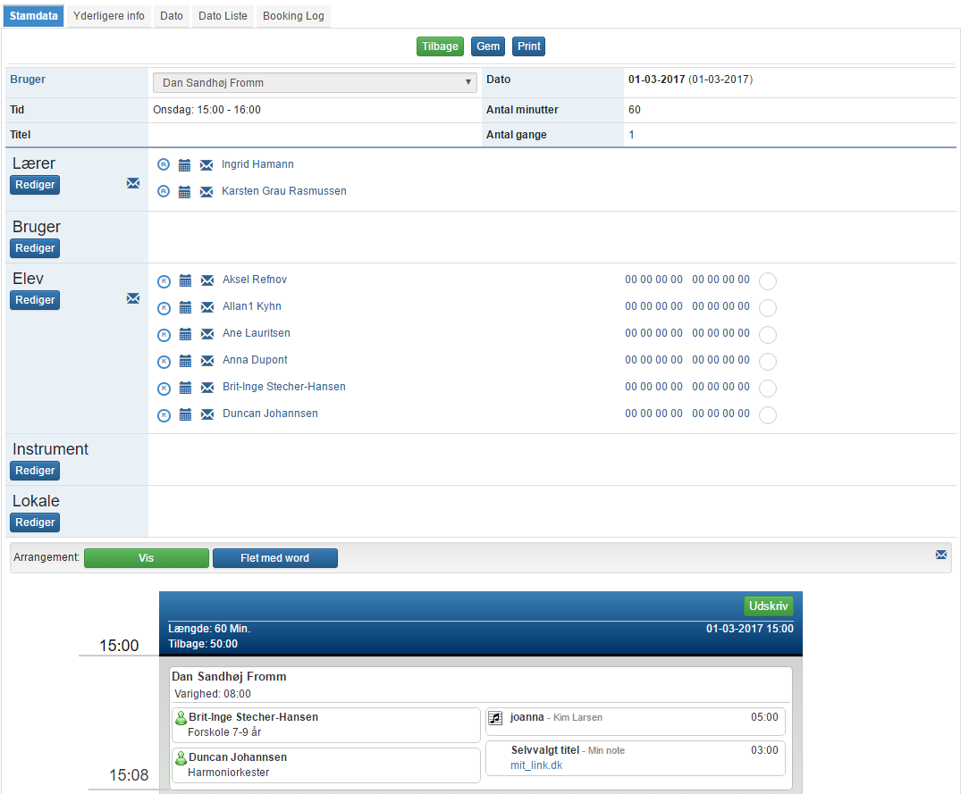
Figur 34 - Billede af låst booking
Lås koncert/arrangement.

En koncert er låses af den ”Koncertansvarlige”.
Låses koncerten, kan den ikke redigeres. Man låser koncerten via knappen Lås.
Ønsker man efterfølgende at redigere, kan koncerten låses op igen.

